CORRECTION | ECE– Etude d’un accéléromètre de smartphone

METHODE A
  - A l’aide des informations sur le principe de fonctionnement d’un accéléromètre (document 1), indiquer comment trouver expérimentalement les coordonnées $X$ et $Y$ de ce capteur dans le smartphone.
Un accéléromètre mesure l’inertie au déplacement d’un système (contenu à l’intérieur du capteur) lorsqu’il subit une accélération, et selon les 3 coordonnées de l’espace.
Si l’accélération mesurée est nulle pour l’une des composantes, alors le système ne subit pas d’accélération dans cette direction et le capteur se trouve alors exactement sur l’axe considéré.
- Manipulation.
- Position $Y$ de l’accéléromètre :$Y=8,7 cm$
- Position $X$ de l’accéléromètre : $X=1,9 cm$
- Positionner sur la Fig.2 l’accéléromètre de votre smartphone.
METHODE B
- A l’aide des documents proposés, exprimer l’accélération $a$ en fonction de $R$ et $ω$.
$R=\frac{v}{ω}$ donc $v=R×ω$d’où$a=\frac{v^{2}}{R}=\frac{({R×ω)}^{2}}{R}=R∙ω^{2}$
- En analysant les documents 3 et 4, proposer un protocole pour identifier la position de l’accéléromètre dans votre smartphone.
D’après la question précédente, on a : $R=\frac{a}{ω^{2}}$ où l’accélération $a$ peut être calculée à partir des composantes d’accélération : $a=\sqrt{{a_{x}}^{2}+{a_{y}}^{2}}$ avec $a_{x}$ et $a_{y}$ lues sur l’application « Sensor Kinetics ».
Il suffit alors de calculer deux distances $R_{1}$ et $R_{2}$ entre le capteur et l’axe central du tourne-disque, puis d’identifier la position du capteur qui se trouve alors à l’intersection entre les deux cercles dont on aura tracé les rayons.
Pour effectuer les mesures, il suffit de déplacer le patron sur le tourne-disque le long de l’axe $(y’y)$sans changer la position du smartphone sur le patron.Lors de la nouvelle mesure, le rond central du patron n’est donc plus positionné au niveau de l’axe du tourne-disque.

- Réaliser le dispositif expérimental correspondant au protocole.
Voici le tableau des valeurs obtenues pour deux positions différentes du patron notées C₁ et C₂ sur le tourne-disque, soit le tracé de 2 cercles :
$a_{x}$ en m.s⁻² | $$-0,60$$ | $$1,1$$
$a_{y}$ en m.s⁻² | $$1,1$$ | $$0,55$$
R en cm | $$R_{1}=11,5$$ | $$R_{2}=11,3$$
*Pour le moment on ne peut pas fixer le dernier chiffre significatif de $R_{1}$(ou $R_{2}$) car il doit être situé à la même position décimale que celui de $U\left(R_{1}\right)$, et respectivement $U\left(R_{2}\right)$. Nous devrons donc déjà calculer $U\left(R_{1}\right)$et $U\left(R_{2}\right)$.

Estimer l’incertitude de la mesure et améliorer la démarche

METHODE A
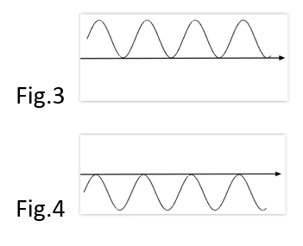
- En déduire la valeur de $U\left(Y\right)$ : $U\left(Y\right)=8,7 cm$
- Exprimer le résultat du mesurage de$Y$ : $Y=(8,7± 0,4) cm$

- En déduire la valeur de $U(X)$ :$U\left(X\right)=1,9 cm$
- Exprimer le résultat du mesurage de $X$ :$X=(1,9±0,3) cm$

  - Tracer, sur un schéma de votre smartphone fait à l’échelle 1, la zone dans laquelle l’accéléromètre se trouve.
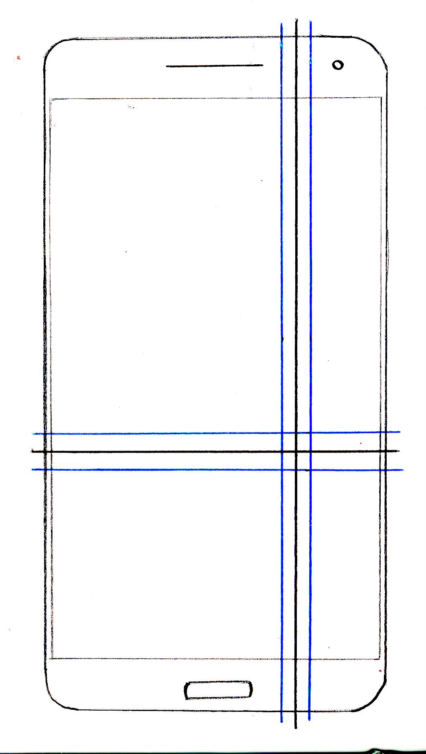

METHODE B
  - Montrer que$U\left(acc\right)≅0,06 m.s^{-2}$.
$U\left(acc\right)=k∙S_{mes}=k×\frac{1 graduation}{\sqrt{12}}=2×\frac{1 graduation}{\sqrt{12}}$ pour un niveau de confiance de 95%.
$$U\left(acc\right)=2×\frac{0,1 m.s^{-2}}{\sqrt{12}}=2×0,03=0,06 m.s^{-2}$$

  - Calculer l’incertitude absolue $U\left(R_{1}\right)$ sur la valeur du rayon du premier cercle. Exprimer ensuite le résultat de la mesure de $R_{1}$.
$R_{1}=\frac{a_{1}}{ω^{2}}$ On peut donc en déduire la valeur de $U\left(R_{1}\right)$.
$U\left(R_{1}\right)=R_{1}∙\sqrt{{\left(\frac{U\left(a_{1}\right)}{a_{1}}\right)}^{2}}$car$U\left(ω\right)=0$ d’où ${U\left(R_{1}\right)=R}_{1}∙\left(\frac{U\left(a_{1}\right)}{a_{1}}\right)U\left(R_{1}\right)=R_{1}∙\frac{U\left(acc\right)}{\sqrt{2}}$

Application numérique :
$R_{1}=11,5 cm$donc$U\left(R_{1}\right)=R_{1}∙\frac{U\left(acc\right)}{\sqrt{2}}=11,5.{10}^{-2}×\frac{0,06}{\sqrt{2}}=5 mm$

De ce fait, le mesurage de $R_{1}$ est:$R_{1}=(11,5±0,5) cm$

Démonstration de la formule donnée aux élèves On sait que : $U\left(x^{n}\right)=n×U(x)$

- Calcul de$\left(\frac{U\left(a_{1}\right)}{a_{1}}\right)$ : $a_{1}={\left({a_{x1}}^{2}+{a_{y1}}^{2}\right)}^{1/2}$ donc $\frac{U\left(a_{1}\right)}{a_{1}}=\frac{U\left({\left({a_{x1}}^{2}+{a_{y1}}^{2}\right)}^{1/2}\right)}{\sqrt{\left({a_{x1}}^{2}+{a_{y1}}^{2}\right)}}=\frac{\frac{1}{2} × U\left({a_{x1}}^{2}+{a_{y1}}^{2}\right)}{\sqrt{\left({a_{x1}}^{2}+{a_{y1}}^{2}\right)}}$

- Calcul de $U\left({a_{x1}}^{2}+{a_{y1}}^{2}\right)$ :

$U\left({a_{x1}}^{2}+{a_{y1}}^{2}\right)=U\left(a_{x1}×a_{x1}+a_{y1}×a_{y1}\right)=\sqrt{{\left[U\left(a_{x1}×a_{x1}\right)\right]}^{2}+{\left[U\left(a_{y1}×a_{y1}\right)\right]}^{2}}$

$U\left({a_{x1}}^{2}+{a_{y1}}^{2}\right)=\sqrt{{\left[{a_{x1}}^{2}×\sqrt{2{\left(\frac{U\left(a_{x1}\right)}{a_{x1}}\right)}^{2}}\right]}^{2}+ {\left[{a_{y1}}^{2}×\sqrt{2{\left(\frac{U\left(a_{y1}\right)}{a_{y1}}\right)}^{2}}\right]}^{2}}$
où $U\left(acc\right)=U\left(a_{x1}\right)=U\left(a_{y1}\right)$

$$U\left({a_{x1}}^{2}+{a_{y1}}^{2}\right)=\sqrt{{a_{x1}}^{4}×2×{\left(\frac{U\left(acc\right)}{a_{x1}}\right)}^{2}+{a_{y1}}^{4}×2×{\left(\frac{U\left(acc\right)}{a_{y1}}\right)}^{2}}$$

$$U\left({a_{x1}}^{2}+{a_{y1}}^{2}\right)=\sqrt{2×{U\left(acc\right)}^{2}×\left({a_{x1}}^{2}+{a_{y1}}^{2}\right)}$$

$$U\left({a_{x1}}^{2}+{a_{y1}}^{2}\right)=\sqrt{2}×U\left(acc\right)×\sqrt{\left({a_{x1}}^{2}+{a_{y1}}^{2}\right)}$$

$$U\left(R_{1}\right)=R_{1}∙\frac{\frac{1}{2} × U\left({a_{x1}}^{2}+{a_{y1}}^{2}\right)}{\sqrt{\left({a_{x1}}^{2}+{a_{y1}}^{2}\right)}}=R_{1}∙\frac{\frac{1}{2} ×\sqrt{2}×U\left(acc\right)×\sqrt{\left({a_{x1}}^{2}+{a_{y1}}^{2}\right)}}{\sqrt{\left({a_{x1}}^{2}+{a_{y1}}^{2}\right)}}$$

$$U\left(R_{1}\right)=R_{1}∙\frac{U\left(acc\right)}{\sqrt{2}}$$

  - Calculer l’incertitude absolue $U\left(R_{2}\right)$ sur la valeur du rayon du second cercle. Exprimer ensuite le résultat de la mesure de $R_{2}$.

D’après la même formule :$U\left(R_{2}\right)=R_{2}∙\frac{U\left(acc\right)}{\sqrt{2}}$
Application numérique :
$R_{2}=11,3 cm$donc$U\left(R_{2}\right)=R_{2}∙\frac{U\left(acc\right)}{\sqrt{2}}=11,3.{10}^{-2}×\frac{0,06}{\sqrt{2}}=5 mm$

De ce fait, le mesurage de $R_{2}$ est :$R_{2}=(11,3±0,5) cm$

  - En déduire graphiquement, sur le patron utilisé pour les mesures, la zone dans laquelle l’accéléromètre se trouve.

Voir le patron ci-après

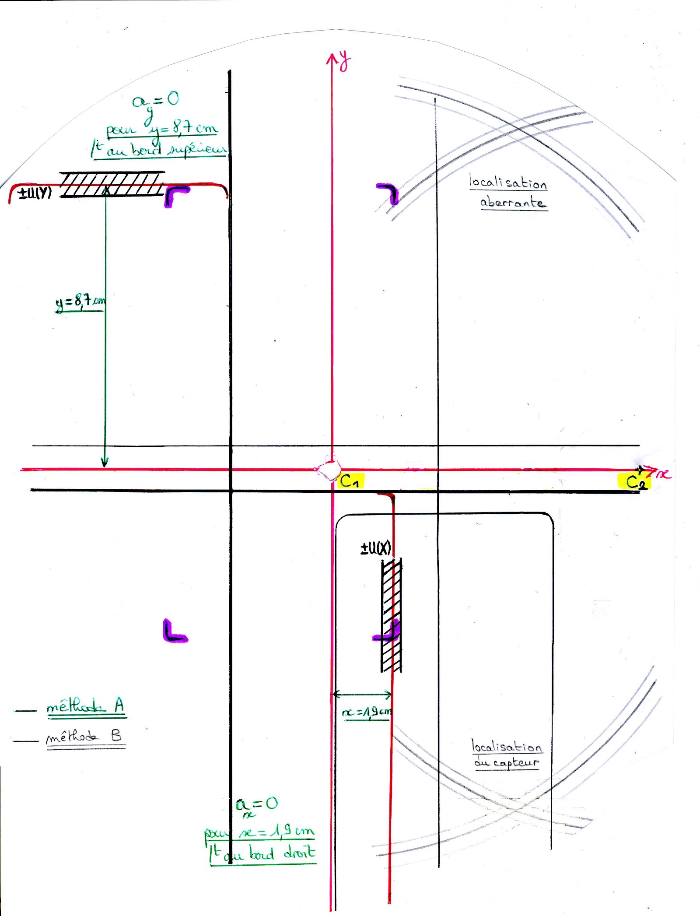

BILAN DE L’EXPERIMENTATION

- Afin de vérifier la cohérence des résultats obtenus par chacune des méthodes, superposer sur une vitre le schéma du smartphone réalisé au III.c) avec la méthode A, et le patron sur lequel vous venez d’appliquer la méthode B. Les deux zones se recouvrent-elles ? Les deux zones se recouvrent au niveau du triangle vert :
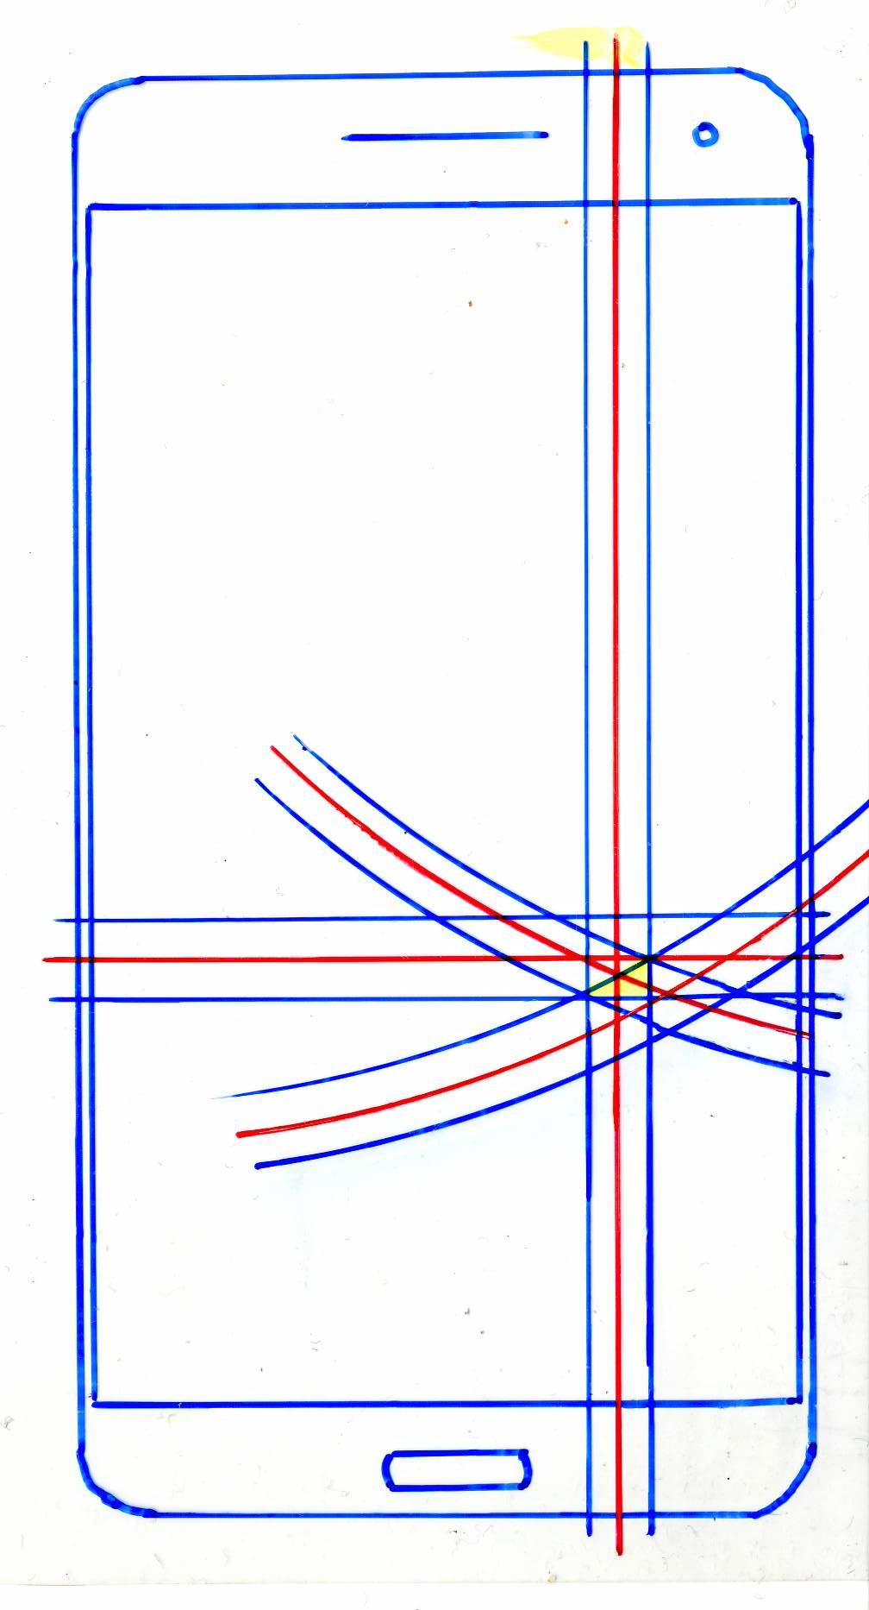

- Analyser les deux procédés de façon critique.
La méthode A est plus simple à mettre en œuvre que la méthode B. En effet, les coordonnées du capteur dans le référentiel du téléphone sont directement obtenues dans le cas de la méthode A, sans avoir besoin de tracer des cercles pour déterminer la position du capteur.
Pour sa part, la méthode B fonctionne d’autant mieux que les centres des cercles C₁ et C₂ sont éloignés l’un de l’autre. Le patron sera donc par exemple exploité sur le demi-axe $\left[O\left.x\right)\right.$ tout entier.

- Faire des propositions pour améliorer la démarche.
L’incertitude sur la position de l’accéléromètre dans le smartphone implique une incertitude sur la mesure du rayon $R$ entre cet accéléromètre et le centre de rotation du tourne-disque, et celle-ci entraîne également une incertitude sur la valeur de l’accélération affichée par le smartphone. En effet,$a=R×ω^{2}$.
En revanche, si les dimensions du montage expérimental étaient très grandes devant l’incertitude sur la position du capteur, alors cette dernière aurait peu d’influence sur les mesures effectuées.
Une amélioration possible de la démarche pourrait donc consister à manipuler, par exemple, sur un manège.

- Sur le document Framacalc collaboratif, placez à l’aide d’une croix la position supposée du capteur dans votre smartphone. Indiquez également les références de votre appareil :
https://framacalc.org/accelerometre_de_smartphone

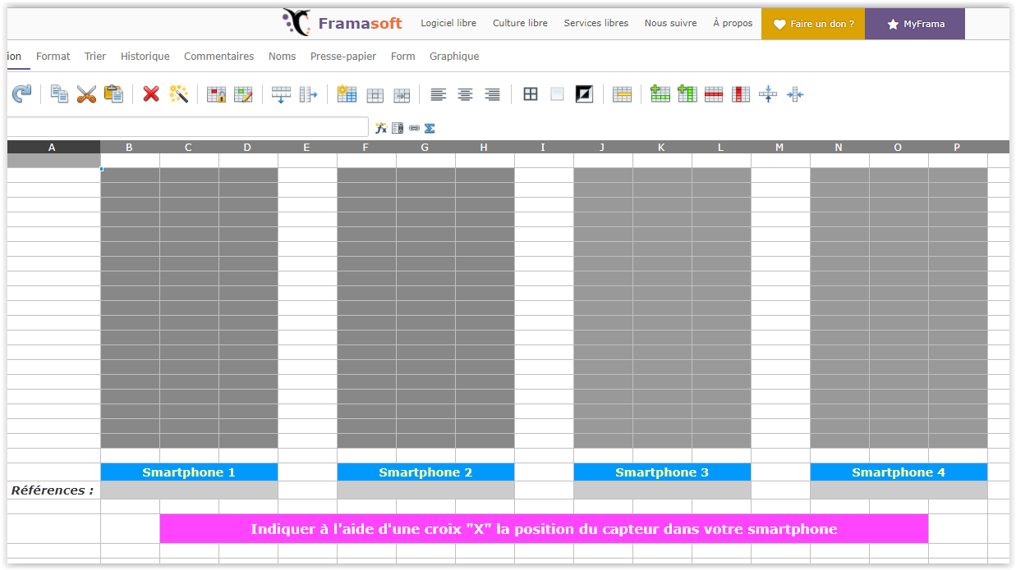

- Sur le site IFIXIT, vérifier finalement la position réelle de l’accéléromètre de votre smartphone en saisissant les références de l’appareil :
https://fr.ifixit.com/
Est-ce en accord avec vos résultats ?
Oui, le démontage du smartphone confirmerait en effet les résultats obtenus (voir capture d’écran ci-dessous sur IFIXIT) :

